070443

J’ai cueilli la rose rose
Tr : Eugènie Renaudineau
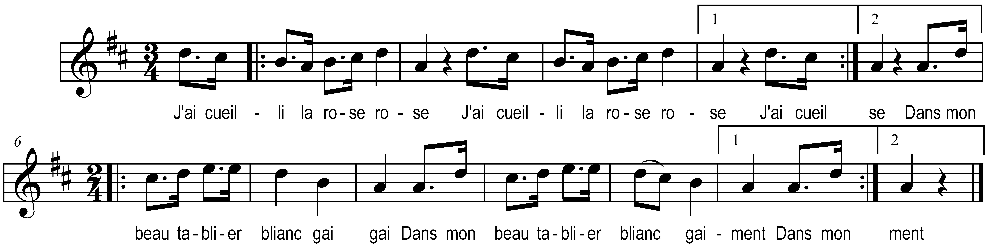

J’ai cueilli la rose rose (bis)
Dans mon beau tablier blianc
Gai gai
Dans mon beau tablier blianc

Gaîment

Je l’apporte au marché vendre (bis)
Entre paris et Rouen

Gai gai
Entre Paris et Rouen

Gaîment

Par là passe un beau jeune homme (bis)
Lui dit bonjour en passant

Venez donc chez moi la belle (bis)
Vous gagnerez de l’argent

N’aurez pas grand chose à faire (bis)
Que ménage à faire souvent
(Mon lit à faire souvent)

Je ne vais pas chez les hommes (bis)
(Je couch’ pouét avec les hommes)
Les épouse auparavant

Dans le grand chœur de l’église (bis)
Devant Dieu tous mes parents

La couronne sur la tête (bis)
Les rubans volant au vent

